28 luty 2019 r.

Wyjątkowa architektura przyciąga inwestorów. Kolejne apartamenty nad morzem
Architektura Rezydencji Park Mielno wzorowana jest na typowej dla Wybrzeża zabudowie szachulcowej. Pielęgnuje ona historię miejsca, jednocześnie idealnie komponuje się z otaczającą je przyrodą i bliskością Bałtyku. Jej urodę doceniają nabywcy apartamentów wśród sosen, spacerujący ulicami Mielna jak również sami architekci.
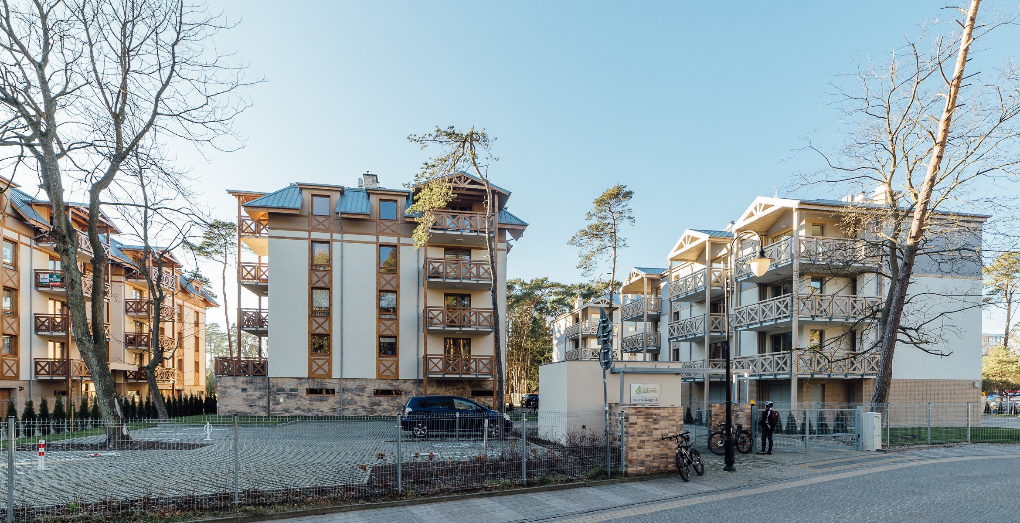

Bartosz Warzecha, prezes koszalińskiego oddziału Stowarzyszenia Architektów Polskich, jeden z architektów kompleksu komentuje: - Rezydencja Park Mielno może się podobać, bo ma w sobie ład i spójność. Budynki kompleksu różnią się od siebie, zarówno skalą, jak i architekturą. Razem stanowią jednak wyjątkowy i spójny zespół. Te, wykonane z niezwykłą starannością o detal, obiekty tworzą nową nadmorską jakość. Jest to architektura na miarę XXI wieku, ale jednak głęboko zakorzeniona w historii Mielna.

Dr Marek Sietnicki, szczeciński architekt, dodaje: - Inwestor w szczególny sposób docenił walory miejsca i je zachował. To przenosi się na znakomity efekt. Stara zieleń, piękne nadmorskie sosny, tworzą niepowtarzalny klimat. W takim otoczeniu budynki nabierają charakteru, a ludzie czują się dobrze.

Nic więc dziwnego, ze w przekazywanych obecnie dwóch budynkach kompleksu wszystkie apartamenty sprzedane zostały na rok przed zakończeniem budowy. Zdecydowana większość klientów traktuje zakup apartamentu nad morzem jako inwestycję, powierzając operowanie najmem czerpiąc zyski z pobytu turystów.

Jak podkreśla Marcin Kokot z firmy City Apartments - turyści chętnie przyjeżdżają do Rezydencji Park Mielno. Do szerokiej piaszczystej plaży jest kilka kroków. Dodatkowo sam teren jest ogrodzony, bezpieczny. Dzieci mają się gdzie bawić. Co czyni Rezydencję idealnym miejscem dla rodzin z małymi dziećmi, ale również dla osób, które poszukują wyciszenia albo warunków do pracy twórczej.
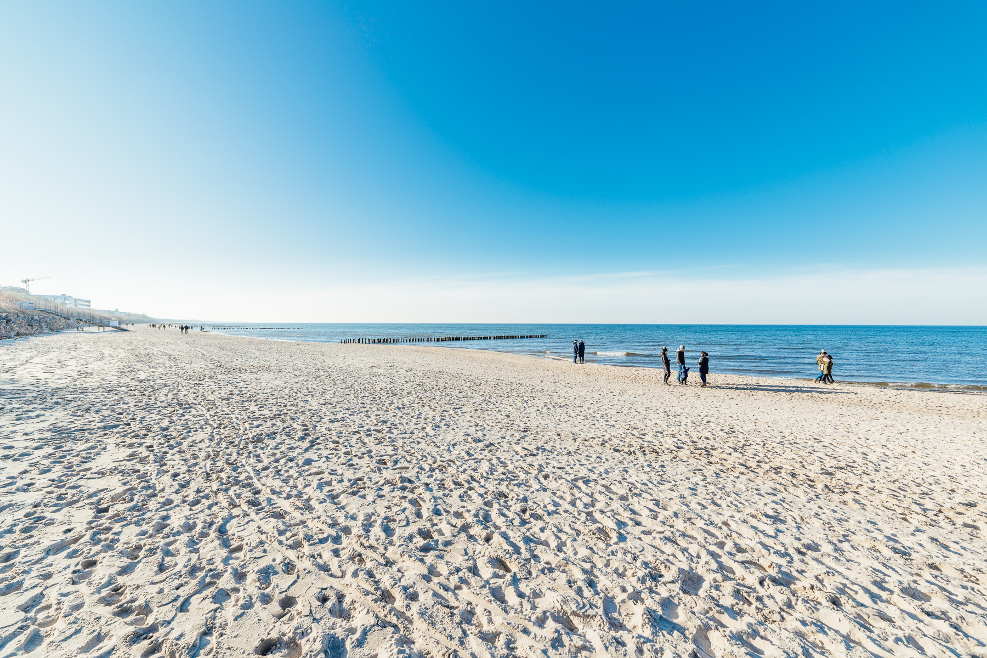

W sprzedaży dostępne są apartamenty w obecnie realizowanej, dziewiątej części kompleksu, która zamknie całość od strony jeziora Jamno. Wszystkie z rozległym tarasem lub balkonem, wykończone będą w standardzie pod klucz wraz z w pełni urządzonymi aneksami kuchennymi i łazienkami. Każdy z właścicieli będzie mieć zapewnione miejsce postojowe dla samochodu.

Mimo, że inwestycja jest obecnie na etapie wznoszenia murów nośnych trzeciej kondygnacji, blisko połowa z zaplanowanych tu apartamentów została już sprzedana. Zakończenie prac planowane jest na koniec roku 2019.

Informacje o inwestorze
Firmus Group jest grupą spółek deweloperskich operujących na Pomorzu Środkowym, w Mielnie i Koszalinie. Na swoim koncie ma 13 zrealizowanych inwestycji, w tym apartamentowiec Tarasy w centrum Mielna, cztery etapy Rezydencji Park, dwa etapy Rezydencji Park Rodzinnej i Osiedla Norweskiego. Największy rozgłos przyniósł grupie spektakularny kompleks Dune Resort ulokowany tuż przy mieleńskiej promenadzie i plaży, który mieści w sobie 330 luksusowych apartamentów z zespołem basenowym, strefą fitness i wellness oraz restauracjami. Obecnie Firmus Group przygotowuje się do uruchomienia pierwszego w Mielnie aparthotelu Molo Park. Grupa Firmus posiada ogromny potencjał, m.in. dzięki bankowi rozległych terenów inwestycyjnych położonych bezpośrednio nad Bałtykiem. Ich łączny obszar to 2 mln m2 gruntu, z czego około 1 mln m2 może być wykorzystane pod zabudowę mieszkaniową, hotelową i rekreacyjną. Ich wartość szacowana jest na blisko 1 mld euro
.
Kontakt:
Diana Butowska
Tel: 513 122 686
diana.butowska@firmusgroup.pl

